**Консультация для родителей «Как одевать ребенка зимой"**

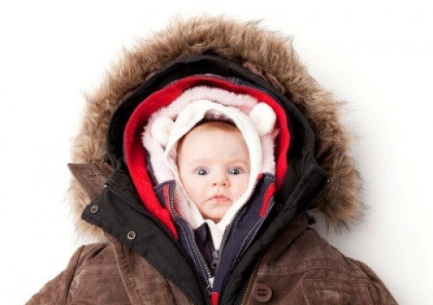

Раньше все было просто — на ребенка надевали «на один слой больше, чем на себя» и не знали проблем. Однако настали другие времена, материалы для производства зимней детской одежды изменились. Теперь, если вы запаслись современным комбинезоном, вы можете одевать ребенка куда легче, чем себя.

Взрослый на улице вряд ли будете столько бегать, лазить на горку, валяться в снегу и совершать еще массу телодвижений, свойственных гуляющим детям. Поэтому наденьте на ребенка тонкую кофточку или водолазку и колготки. Если на улице температура ниже -5, пододеньте еще один слой — флисовый или шерстяной с содержанием искусственных волокон.

На голову наденьте шапку с современным теплоизолятом — тинсулейтом или изософтом, в них куда теплее, чем в меховых, и голова не потеет. Если дует сильный ветер, на голову надеваем капюшон. Вместо промокающих шерстяных и неудобных меховых варежек покупаем современные водонепроницаемые утепленные краги, которые мало того, что согреют, но еще и уберет от попадания снега в рукава.

Обувь для зимы выбираем свободную, как минимум на размер больше текущего. Это не значит, что в нее нужно запихнув два пуховых носка и один махровый. Именно так ноги и замерзают! Обязательно должны оставаться воздушная прослойка, которая и обеспечит тепло ножкам вашего малыша. Для несильных морозов хорошо зарекомендовала себя мембранная обувь с влагоотводящей стелькой. Если очень холодно, надевайте валенки или другую обувь на очень толстой подошве и хорошим слоем натурального меха. Отлично себя показала так называемая «арктическая» обувь. В ней нет натуральных материалов, но есть высокие технологии, позволяющее не мерзнуть даже в -40.

Чего делать категорически нельзя:

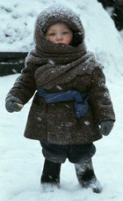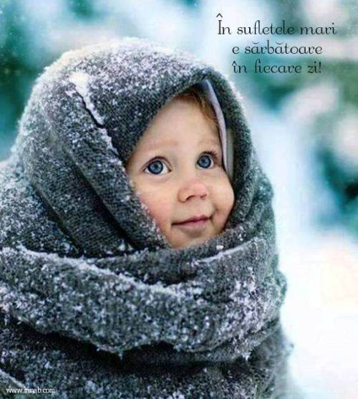

* Одевать малыша слишком тепло: он неминуемо вспотеет и тут же переохладится, в результате чего заболеет.
* Надевать на шерстяную шапку капюшон, когда температура воздуха выше - 10 и нет ветра: создается парниковый эффект, голова быстро перегревается, а значит, замерзает.
* Слишком кутать шею: большие кровеносные сосуды, пролегающие в этой области, от сильного воздействия тепла расширяются, увеличивая приток крови к голове и, наоборот, создавая ее отток от конечностей. В результате руки и ноги сильно мерзнут.
* Закрывать рот платком или шарфом: ребенок дышит теплым влажным воздухом, что провоцирует простуду.

**Использованные источники:**

1. crazymama.ru/index.php
2. babynet.ru›4-16/sovetyi/3.html
3. plus7-db.com